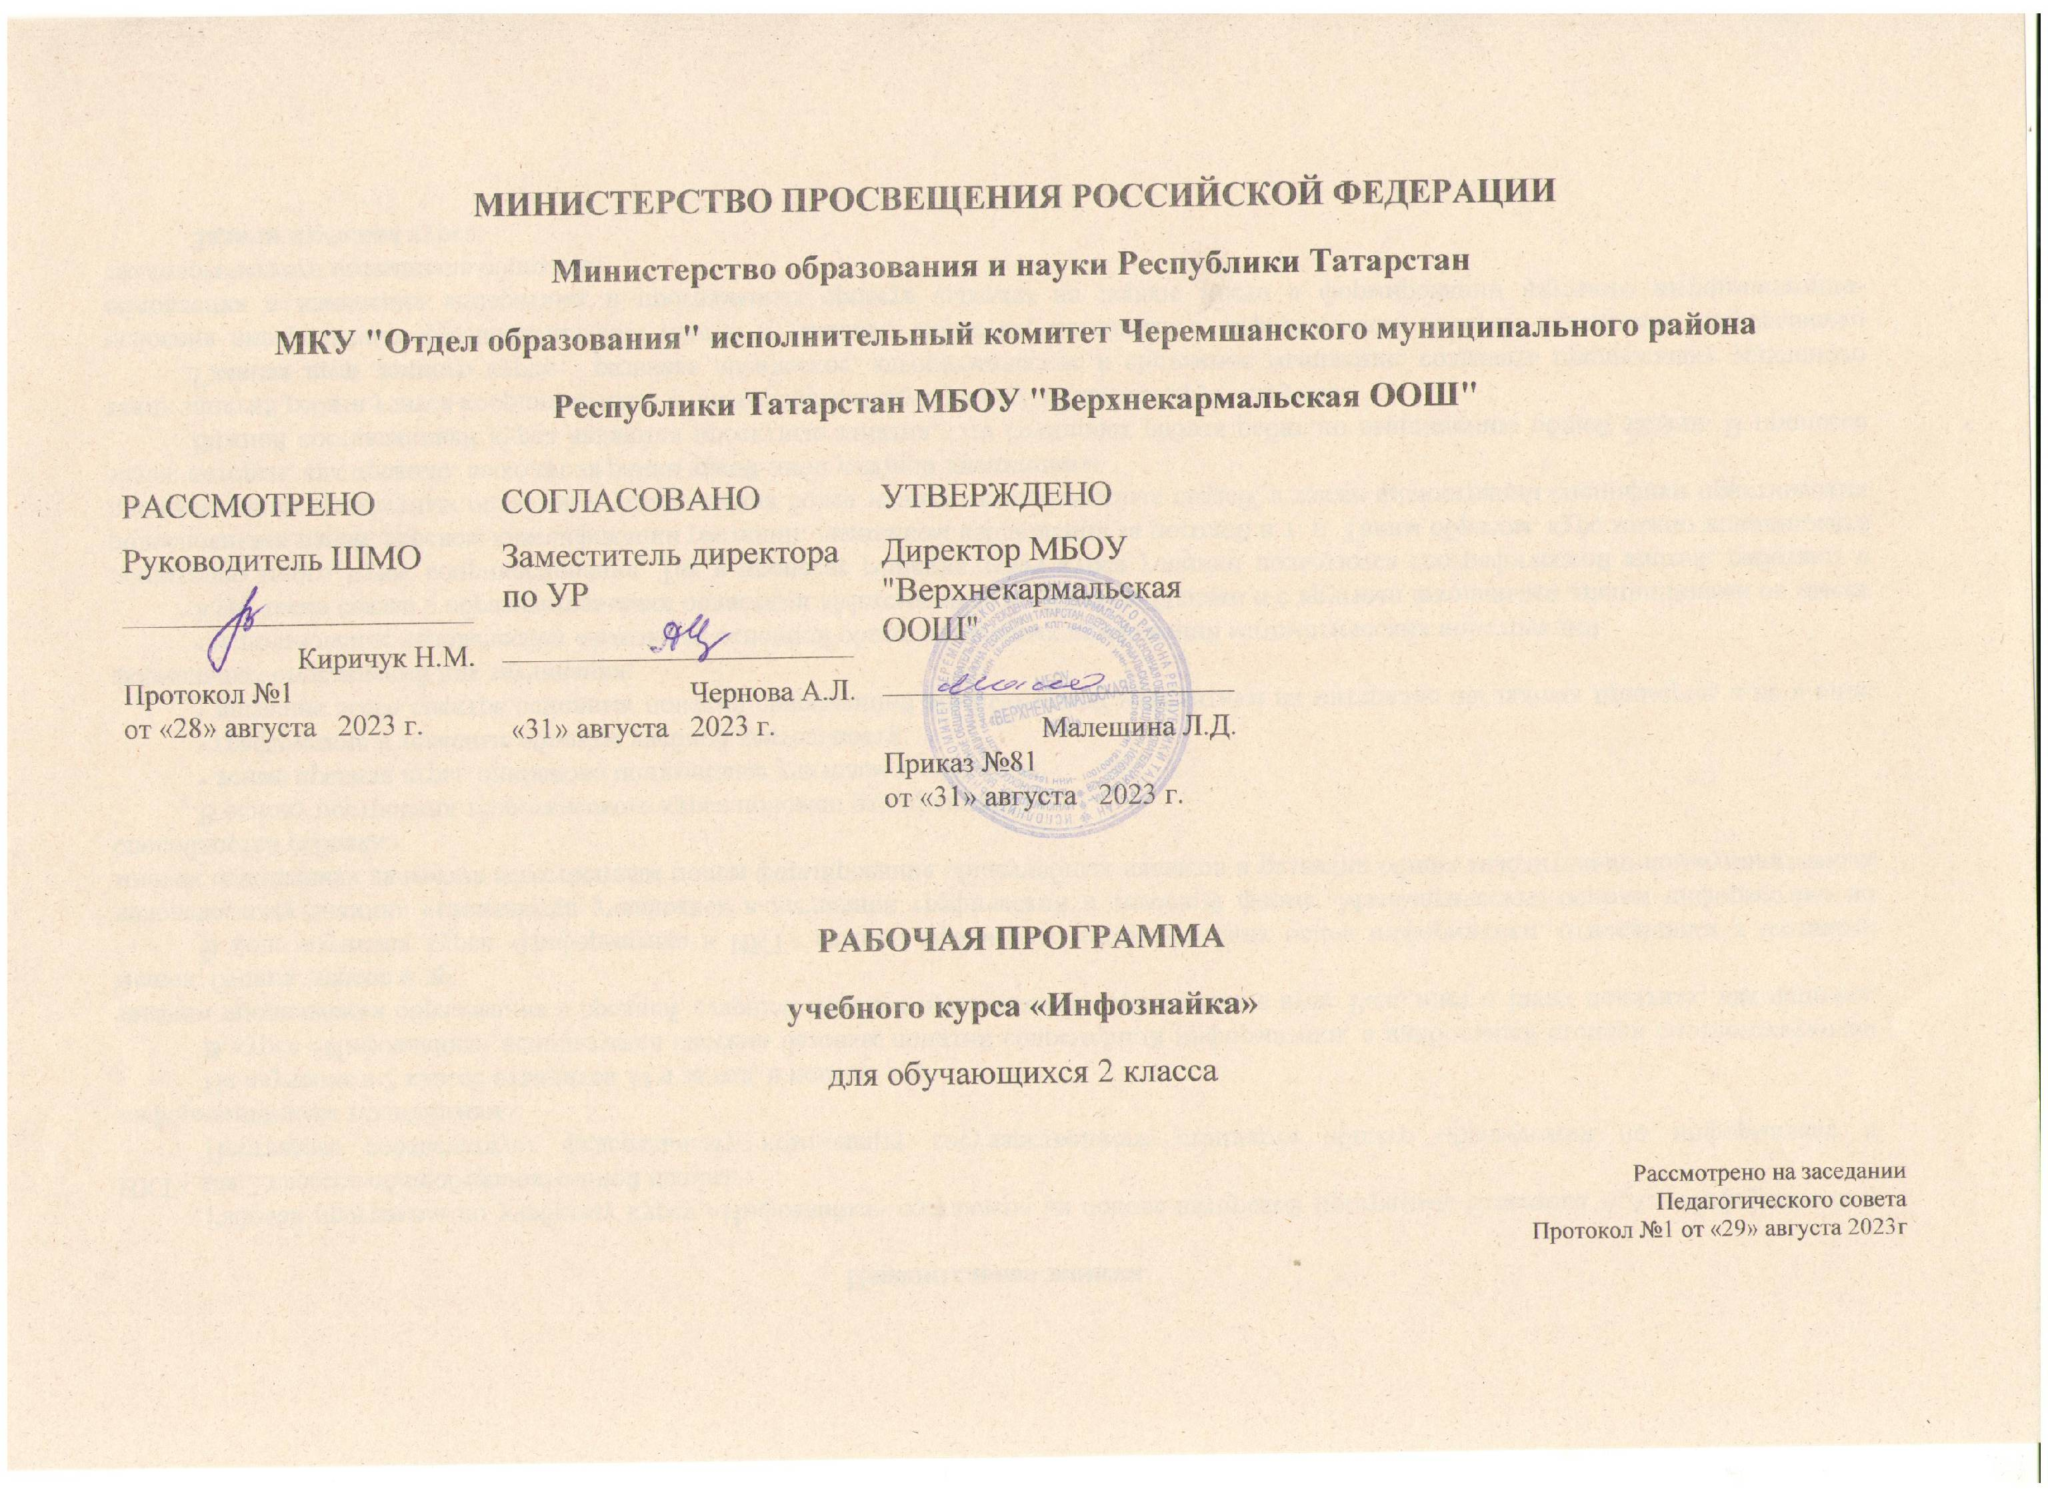

Пояснительная записка

При разработке учебного курса использовались следующие нормативные документы:
- Закон Российской Федерации от 29.12.2012 №273-Ф3 «Об образовании в Российской Федерации» (далее - Федеральный закон № 273-ФЗ);
- Федерального государственного образовательного стандарта начального общего образования, утвержденного приказом Министерства просвещения Российской Федерации от 31 мая 2021 г №286 (далее – ФГОС ООО-2021);
  - Федерального государственного образовательного стандарта основного общего образования, утвержденного приказом Министерства образования и науки Российской Федерации 17.12.2010 № 1897 (далее - ФГОС ООО);
  - Федерального государственного образовательного стандарта основного общего образования, утвержденного приказом Министерства просвещения Российской Федерации от 31 мая 2021 г №287 (далее – ФГОС ООО-2021);
- -Федеральная образовательная программа начального общего образования (Утверждена приказом Министерства просвещения России от 18.05.2023г под № 372);
- Федеральная образовательная программа основного общего образования (Утверждена приказом Министерства просвещения Российской Федерации от 18.05.2023 № 370" Об утверждении федеральной образовательной программы основного общего образования"(Зарегистрирован 12.07.2023 № 74223)
  - Порядка организации и осуществления образовательной деятельности по основным общеобразовательным программам - образовательным программам основного общего и среднего общего образования, утвержденного приказом Министерства просвещения Российской Федерации от 22.03.2021г. № 115;
  - Письмо Министерства просвещения Российской Федерации от 05.07.2022г. №ТВ–1290/03 «О направлении методических рекомендаций» (Информационно-методическое письмо об организации внеурочной деятельности в рамках реализации обновленных федеральных государственных образовательных стандартов начального общего и основного общего образования);
  - Письмо Минпросвещения России от 17.06.2022 г. № 03-871 «Об организации занятий
«Разговоры о важном»;
  - Методические рекомендации по формированию функциональной грамотности обучающихся;
  - СанПиН 3.1/2.4 3598-20 «Санитарно-эпидемиологические требования к устройству, содержанию и организации работы образовательных организаций и других объектов социальной инфраструктуры для детей и молодежи в условиях распространения новой коронавирусной инфекции»;
  - Санитарные правила и нормы СанПиН 1.2.3685-21 «Гигиенические нормативы и требования к обеспечению безопасности и (или) безвредности для человека факторов среды обитания», утвержденных постановлением Главного государственного санитарного врача Российской Федерации от 28.01.2021 № 2 (далее – СанПиН 1.2.3685- 21);
  - Примерной основной образовательной программы начального общего образования (Одобрена решением федерального учебно-методического объединения по общему образованию, протокол от 18 марта 2022 г. № 1/22);
  - Примерной основной образовательной программы основного общего образования (Одобрена решением федерального учебно-методического объединения по общему образованию, протокол от 18 марта 2022 г. № 1/22);
- - Письмо Министерства образования и науки РФ «Об организации внеурочной деятельности при введении федерального государственного образовательного стандарта общего образования» от 12 мая 2011 г. № 03-2960.

Рабочая программа по учебному курсу «Инфознайка» составлена на основе авторской программы Семенова А.А. «Информатика и ИКТ» для 2 классов общеобразовательной школы.
Программа соответствует федеральному компоненту государственного стандарта общего образования по информатике и информационным технологиям.

На изучение в 2 классе отводится 34 ч за год, в неделю 1 ч.
В курсе «Инфознайка» используется система базовых понятий современной информатики, в наибольшей степени соответствующая задачам продолжения образования в средней, старшей школе и продолжения образования в вузе. Речь идет о таких понятиях, как цепочка, мешок, бусина, дерево и др.
В ходе изучения курса «Информатика и ИКТ» важные фрагменты математических основ информатики, относящиеся к базовому человеческому знанию, осваиваются учащимися в наглядной графической и телесной форме. Математические основы информатики во многих отношениях являются естественным полем формирования общеучебных навыков и развития общих мыслительно-коммуникативных способностей ребенка.
В основу построения теоретического курса положен ряд принципов:
• ясные правила игры, одинаково понимаемые учителем и учеником;
• графические и телесные объекты учебной деятельности;
• введение всего спектра основных понятий современной компьютерной математики на материале наглядных примеров, а не в виде формальных определений для заучивания;
• использование человеческих языков как основной области реальных приложений математических конструкций.
Курс тесно связан с образовательными областями «Математика» и «Языки». Однако и с другими школьными дисциплинами он имеет достаточно много точек соприкосновения. Так в процессе решения задач курса ученики пользуются географической картой, работают с родословными царей, деревом классификации растений, дневником наблюдения за погодой и т. п. Таким образом, курс можно использовать для интеграции предметных областей и установления более тесных межпредметных связей, а также иллюстрации специфики практических задач, которые, как правило, выходят за рамки какой-либо учебной дисциплины.
Важной составляющей курса являются проектные занятия. Это групповая работа ребят по выполнению общей задачи. В процессе таких занятий ребята учатся координировать и планировать общую работу, общаться друг с другом.
Главная цель данного курса– развивая логическое, алгоритмическое и системное мышление, создавать предпосылку успешного освоения инвариантных фундаментальных знаний и умений в областях, связанных с информатикой, которые вследствие непрерывного обновления и изменения аппаратных и программных средств выходят на первое место в формировании научного информационно-технологического потенциала общества.
Задачи изучения курса:
• работать в рамках заданной среды по четко оговоренным правилам;
• ориентироваться в потоке информации: просматривать, сортировать, искать необходимые сведения;
• читать и понимать задание, рассуждать, доказывать свою точку зрения;
• работать с графически представленной информацией: таблицей, схемой и т. п.;
• планировать собственную и групповую работу, ориентируясь на поставленную цель, проверять и корректировать планы;
• анализировать языковые объекты;
• использовать законы формальной логики в мыслительной деятельности.
Содержание курса
«Инфознайка»

1. Правила игры (4 часа)
Правила работы с учебником, рабочей тетрадью (листами определений и задачами). Правило раскрашивания. Цвет. Области. Одинаковые, разная. Обведи, соедини.

2. Базисные объекты и их свойства (3 часа)
Основные объекты курса: фигурки, бусины, буквы и цифры. Свойства основных объектов: цвет, форма, ориентация на листе. Одинаковые и разные объекты. Допустимые действия с основными объектами: раскрась, обведи, соедини, нарисуй в окне, вырежи и наклей в окно. Проект «Одинаковые фигурки, или Разделяй и властвуй» – поиск одинаковых объектов в большом массиве с использованием разбиения задачи на подзадачи.

3. Цепочка (15 часов)
Понятие о цепочке как о конечной последовательности объектов. Одинаковые и разные цепочки. Общий порядок бусин в цепочке – понятия: первый, второй, третий и т. п., последний, предпоследний. Частичный порядок объектов в цепочке – понятия: следующий/предыдущий, идти раньше/ идти позже, второй перед, третий после и т. п. Понятия перед каждой и после каждой для объектов в цепочке. Длина цепочки как число объектов в ней. Цепочка цепочек – цепочка, состоящая из цепочек. Цепочка слов, цепочка чисел. Операция склеивания цепочки цепочек. Операция раскрытия цепочки мешков.

4. Мешок (12 часов)
Понятие мешка как неупорядоченной конечной структуры (мультимножества). Одинаковые и разные мешки. Проект «Одинаковые мешки» – поиск одинаковых мешков в ситуации большого количества объектов и мешков. Понятие мешок бусин цепочки. Понятия все/каждый для элементов мешка. Понятия есть/нет для мешка. Классификация объектов по одному и по двум признакам. Одномерная и двумерная таблица для мешка. Цепочка мешков.

Планируемые результаты.

УУД:

- иметь представления об общих правилах игры: правилах работы с проектом и тд.;
- иметь представление об условиях задачи как системе ограничений, уметь последовательно выполнять указания инструкций;
- иметь представления о базисных объектах курса (бусины, буквы и пр.) и их основных свойствах (одинаковость, форма, цвет бусин и пр.);
- иметь представление об основных структурах курса: цепочках (конечных последовательностях) и мешках (мультимножествах) и их свойствах;
- уметь использовать и строить цепочки и мешки;
- оперировать понятиями «все», «каждый», «следующий», «предыдущий»;
- иметь представление о началах классификации, уметь использовать и строить одномерные таблицы мешка, сортировать объекты по одному признаку;
- иметь представление о началах типологии: выделение областей картинки, подсчитывание количества областей картинки;
- иметь представление об логических значениях утверждений для данного объекта: истинность, ложность, неопределенность;
- иметь представление об алфавитном и лексикографическом (словарном) порядке; уметь найти нужное слово в словаре;
- участвовать в коллективном обсуждении и совместной деятельности.

КАЛЕНДАРНО-ТЕМАТИЧЕСКИЙ ПЛАН
Учебного курса «Инфознайка»
2 класс

№ | Изучаемый раздел,  тема учебного материала | Количество часов | Календарные сроки |  | Планируемые результаты
№ | Изучаемый раздел,  тема учебного материала | Количество часов | планируемые | фактические | предметные | УУД | УУД
Правила игры. |  | 4
1 | Раскрась, как хочешь. Правило раскрашивания. Цвет. | 1 |  |  | – знать и понимать правила работы на уроке;  – иметь представление об условии задачи как системе ограничений;  – иметь представление о необходимости самостоятельной проверки правильности своего решения; | – правильно работать с рабочей тетрадью;  – последовательно выполнять указания инструкции, содержащейся в условии задачи;  – понимать и строго соблюдать установленные правила игры; | – анализировать условия учебной задачи;  – умение оценивать работу в соответствии с критериями;  – оценивать работу товарища;  – участвовать в коллективном обсуждении;
2 | Области. | 1
3 | Одинаковые (такая же), разная. | 1
4 | Обведи, соедини. | 1
Базисные объекты и их свойства. |  | 3
5 | Бусины. Одинаковые бусины, разные бусины. | 1 |  |  | – базисные объекты курса (фигурки, бусины, буквы и пр.);  – иметь представление о свойствах базисных объектов;  – иметь представление о разбиении задачи на подзадачи и возможности ее коллективного решения; | – искать одинаковые объекты, в том числе в большом массиве;  – правильно выполнять все допустимые действия с базисными объектами (обведи, соедини, раскрась, нарисуй в окне и пр.); | – умение оценивать работу в соответствии с критериями;  – участвовать в коллективном обсуждении;
6 | Нарисуй в окне, вырежи и наклей в окно. | 1
7 | Все, каждый. Буквы и цифры. | 1

Цепочка. |  | 15
8 | Цепочка. | 1 |  |  | – иметь представление о цепочке как о конечной последовательности объектов;  – знать все понятия, относящиеся к общему и частичному порядку объектов в цепочке;  – иметь представление о длине цепочки и о цепочке цепочек;  – иметь представление об индуктивном построении цепочки; | – строить и достраивать цепочку по инструкции и по описанию;  – выделять цепочку по нескольким заданным свойствам;  – выделять одинаковые и разные цепочки из набора;  – выполнять операцию склеивания цепочки цепочек;  – выполнять операцию раскрытия цепочки мешков;  – оперировать понятиями: первый, второй, третий и т.п., последний, предпоследний, третий с конца и т.п.,  – оперировать понятиями: следующий/предыдущий, идти раньше/идти позже;  – строить цепочки по индуктивному описанию;  – строить цепочку по мешку ее бусин и набору ее свойств; | – анализировать условия учебной задачи;  – умение воспринимать информацию;  – умение осмысливать учебный материал, выделять в нем главное;  – умение оценивать работу в соответствии с критериями;  – участвовать в коллективном обсуждении и совместной деятельности;
9 | Сколько всего областей. | 1
10 | Истинные и ложные утверждения. | 1
11 | Есть – нет. | 1
12 | Одинаковые цепочки, разные цепочки. | 1
13 | Бусины в цепочке (следующая, предыдущая, отсчет от конца). | 1
14 | Подготовка к контрольной работе. Работа с цепочками. | 1
15 | Контрольная работа № 1 по теме «Цепочки». | 1
16 | Анализ контрольной работы. Решение дополнительных трудных задач. | 1
17 | Алфавитная цепочка. Слово. | 1
18 | Раньше – позже. | 1
19 | Имена. Если бусина не одна. Если бусины нет. | 1
20 | Проект «Буквы и знаки в русском тексте». | 1
21 | Словарь. | 1
22 | Бусины в цепочке (отсчет от любой бусины). | 1
Мешок. |  | 12
23 | Мешок. | 1 |  |  | – иметь представление о мешке, понимать основные отличия мешка от других структур курса;  – знать основные понятия, относящиеся к объектам в мешке;  – иметь представление о мешке бусин цепочки;  – иметь представление о делении объектов на группы по различным признакам;  – иметь представление о цепочке мешков. | – строить и достраивать мешок по инструкции и по описанию;  – выделять мешок по нескольким заданным свойствам;  – выделять из набора одинаковые и разные мешки;  – использовать и строить одномерные и двумерные таблицы для мешка;  – сортировать объекты по одному и двум признакам;  – строить мешок бусин цепочки; | условия учебной задачи;  – умение воспринимать информацию;  – умение осмысливать учебный материал, выделять в нем главное;  – умение оценивать работу в соответствии с критериями;  – участвовать в коллективном обсуждении и совместной деятельности
24 | Одинаковые и разные мешки. | 1
25 | Мешок бусин цепочки. | 1
26 | Понятия все/каждый для элементов мешка. | 1
27 | Таблица для мешка (одномерная). | 1
28 | Контрольная работа №2 по теме «Мешок». | 1
29 | Анализ контрольной работы. Решение дополнительных и трудных задач. | 1
30 | Дерево. Следующие, предыдущие, корневые бусины. | 1
31 | Уровни дерева. | 1
32 | Таблица для мешка (двумерная). | 1
33 | Построение таблиц для мешка. | 1
34 | Обобщающее занятие за курс 2 класса | 1

